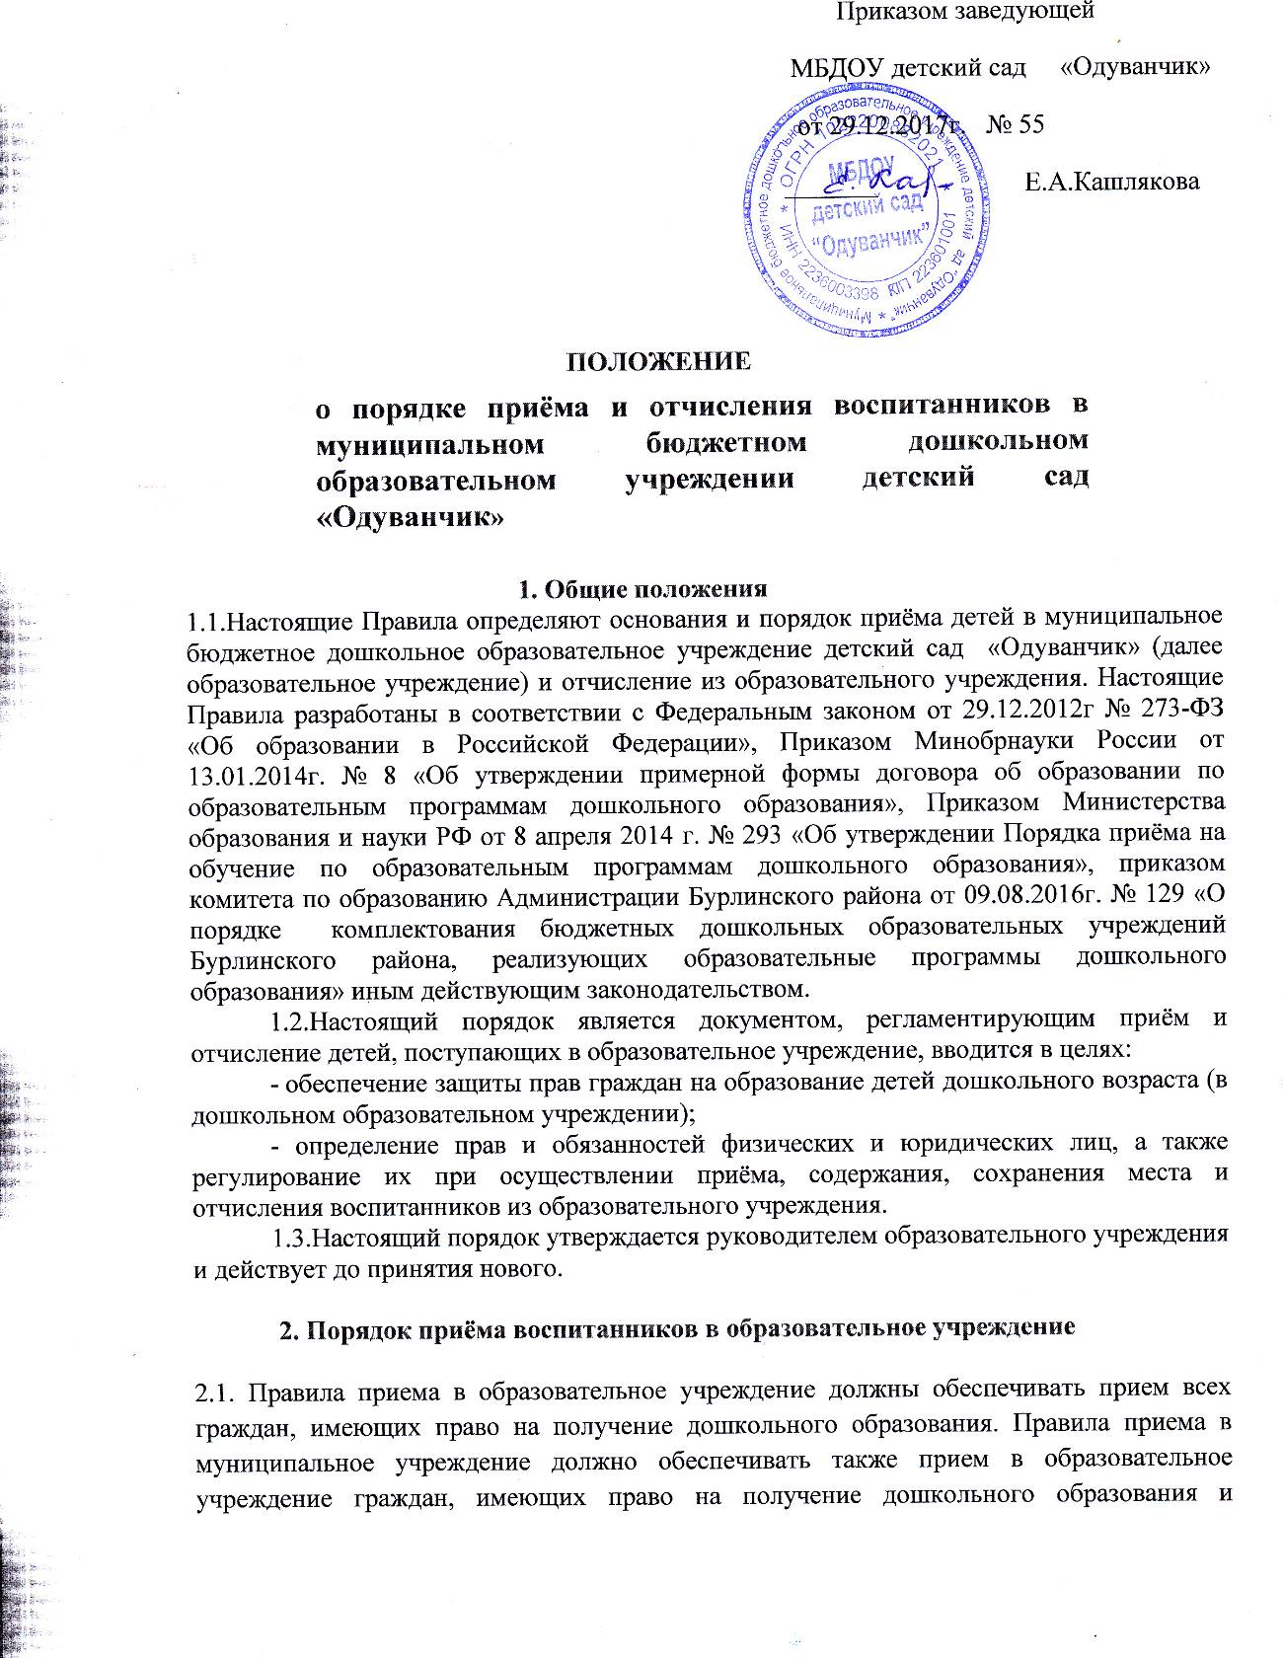

проживающих на территории, за которой закреплена указанная образовательное учреждение (далее - закрепленная территория)

2.2. В приеме в образовательное учреждение может быть отказано только по причине отсутствия в ней свободных мест, за исключением случаев, предусмотренных статьей 88 Федерального закона от 29 декабря 2012 г. № 273- ФЗ "Об образовании в Российской Федерации". В случае отсутствия мест в муниципальном учреждении родители (законные представители) ребенка для решения вопроса о его устройстве в другую общеобразовательную организацию обращаются непосредственно в орган исполнительной власти субъекта Российской Федерации, осуществляющий государственное управление в сфере образования, или орган местного самоуправления, осуществляющий управление в сфере образования.

2.3. Образовательное учреждение обязано ознакомить родителей (законных представите- лей) со своим:

-уставом,

-лицензией на осуществление образовательной деятельности,

-с образовательными программами и другими документами, регламентирующими органи- зацию и осуществление образовательной деятельности,

-распорядительным актом о закрепленной территорией

-правами и обязанности воспитанников.

2.4. Прием в образовательное учреждение осуществляется в течение всего календарного года при наличии свободных мест.

2.5. Документы о приеме подаются в образовательное учреждение, в которое получено направление в рамках реализации государственной и муниципальной услуги, предостав- ляемой органами исполнительной власти субъектов Российской Федерации и органами местного самоуправления, по приему заявлений, постановке на учет и зачислению детей в образовательные организации, реализующие основную образовательную программу дошкольного образования (детские сады).

2.6. Прием в образовательное учреждение осуществляется по личному заявлению роди- теля (законного представителя) ребенка при предъявлении оригинала документа, удосто- веряющего личность родителя (законного представителя), либо оригинала документа, удостоверяющего личность иностранного гражданина и лица без гражданства в Россий- ской Федерации в соответствии со статьей 10 Федерального закона от 25 июля 2002 г. № 115-ФЗ "О правовом положении иностранных граждан в Российской Федерации".

В заявлении родителями (законными представителями) ребенка указываются следующие сведения:

а) фамилия, имя, отчество (последнее - при наличии) ребенка;

б) дата и место рождения ребенка;

в) фамилия, имя, отчество (последнее - при наличии) родителей (законных представите- лей) ребенка;

г) адрес места жительства ребенка, его родителей (законных представителей);

д) контактные телефоны родителей (законных представителей) ребенка.

Примерная форма заявления размещается образовательным учреждением на информаци- онном стенде и на официальном сайте образовательного учреждения в сети Интернет. Прием детей, впервые поступающих в образовательное учреждение, осуществляется на основании медицинского заключения.

Для приема в образовательное учреждение:

а) родители (законные представители) детей, проживающих на закрепленной террито- рии, для зачисления ребенка в образовательное учреждение дополнительно предъявляют оригинал свидетельства о рождении ребенка или документ, подтверждающий родство заявителя (или законность представления прав ребенка), свидетельство о регистрации ребенка по месту жительства или по месту пребывания на закрепленной территории или документ, содержащий сведения о регистрации ребенка по месту жительства или по месту пребывания;

б) родители (законные представители) детей, не проживающих на закрепленной терри- тории, дополнительно предъявляют свидетельство о рождении ребенка.

Родители (законные представители) детей, являющихся иностранными гражданами или лицами без гражданства, дополнительно предъявляют документ, подтверждающий родство заявителя (или законность представления прав ребенка), и документ, подтверждающий право заявителя на пребывание в Российской Федерации. Иностранные граждане и лица без гражданства все документы представляют на русском языке или вместе с заверенным в установленном порядке переводом на русский язык. Копии предъявляемых при приеме документов хранятся в образовательной организации на время обучения ребенка.

2.7. Дети с ограниченными возможностями здоровья принимаются на обучение по адап- тированной образовательной программе дошкольного образования только с согласия ро- дителей (законных представителей) и на основании рекомендаций психолого-медико- педагогической комиссии.

2.8. Требование представления иных документов для приема детей в образовательное учреждение в части, не урегулированной законодательством об образовании, не допуска- ется.

2.9. Факт ознакомления родителей (законных представителей) ребенка, в том числе через информационные системы общего пользования, с лицензией на осуществление образова- тельной деятельности, уставом образовательной организации фиксируется в заявлении о приеме и заверяется личной подписью родителей (законных представителей) ребенка. Подписью родителей (законных представителей) ребенка фиксируется также согласие на обработку их персональных данных и персональных данных ребенка в порядке, установ- ленном законодательством Российской Федерации.

2.10. Родители (законные представители) ребенка могут направить заявление о приеме в образовательное учреждение почтовым сообщением с уведомлением о вручении по- средством официального сайта учредителя образовательной организации в информаци- онно-телекоммуникационной сети "Интернет", федеральной государственной информа- ционной системы "Единый портал государственных и муниципальных услуг (функций)" в порядке предоставления государственной и муниципальной услуги . Оригинал паспорта или иного документа, удостоверяющего личность родителей (законных представителей), и другие документы в соответствии с пунктом 2.6 настоящего Порядка предъявляются руководителю образовательной организации или уполномоченному им должностному лицу в сроки, определяемые учредителем образовательной организации, до начала посещения ребенком образовательной организации.

2.11. Заявление о приеме в образовательное учреждение и прилагаемые к нему докумен- ты, представленные родителями (законными представителями) детей, регистрируются руководителем образовательной организации или уполномоченным им должностным лицом, ответственным за прием документов, в журнале приема заявлений о приеме в об- разовательную организацию. После регистрации заявления родителям (законным пред- ставителям) детей выдается расписка в получении документов, содержащая информацию о регистрационном номере заявления о приеме ребенка в образовательное учреждение, перечне представленных документов. Расписка заверяется подписью должностного лица образовательного учреждения, ответственного за прием документов, и печатью образова- тельного учреждения.

2.12. После приема документов, указанных в пункте 2.6 настоящего Порядка, образовательное учреждение заключает договор об образовании по образовательным программам дошкольного образования (далее - договор) с родителями (законными представителями) ребенка.

2.13. Руководитель образовательного учреждения издает распорядительный акт о зачисле- нии ребенка в образовательное учреждение (далее - распорядительный акт) в течение трех рабочих дней после заключения договора. Распорядительный акт в трехдневный срок после издания размещается на информационном стенде образовательного учреждения и на официальном сайте образовательной организации в сети Интернет. После издания распорядительного акта ребенок снимается с учета детей, нуждающихся в предоставлении места в образовательной организации, в порядке предоставления муниципальной услуги .

2.14. На каждого ребенка, зачисленного в образовательное учреждение, заводится личное дело, в котором хранятся все сданные документы.

**3. Порядок отчисления ребенка из образовательного учреждения**

3.1.Отчисление ребенка может происходить в следующих случаях:

1) в связи с завершением обучения в образовательном учреждении;

2) досрочно по следующим основаниям:

- по инициативе родителей (законных представителей) ребенка, в том числе в случае перевода ребенка для продолжения освоения образовательной программы в другую организацию, осуществляющую образовательную деятельность;

- в случае установления нарушения порядка приема в **образовательное** учреждение, повлекшего его незаконное зачисление в **образовательное у**чреждение;

- по обстоятельствам, не зависящим от воли родителей (законных представителей) ребенка и **образовательного** учреждения, в том числе в случае ликвидации **образовательного** учреждения.

3.2.Перевод воспитанников в другое учреждение осуществляется по согласованию между руководителями с письменного согласия родителей (законных представителей).

3.3.Отчисление ребенка из **образовательного** учреждения оформляется приказом руководителя .

3.4.Сохранение места в **образовательном** учреждении за воспитанником гарантировано в следующих случаях:

- болезнь ребенка;

- пребывание в условиях карантина;

- прохождение санаторно-курортного лечения;

- отпуск родителей (законных представителей) не более чем 75 календарных дней;

- в летний период, вне зависимости от отпуска родителей (законных представителей), без оправдательного документа.